2012年全国大学生电子设计竞赛
--信息安全技术专题邀请赛作品设计报告

网络隐身系统
Cyber Stealth System

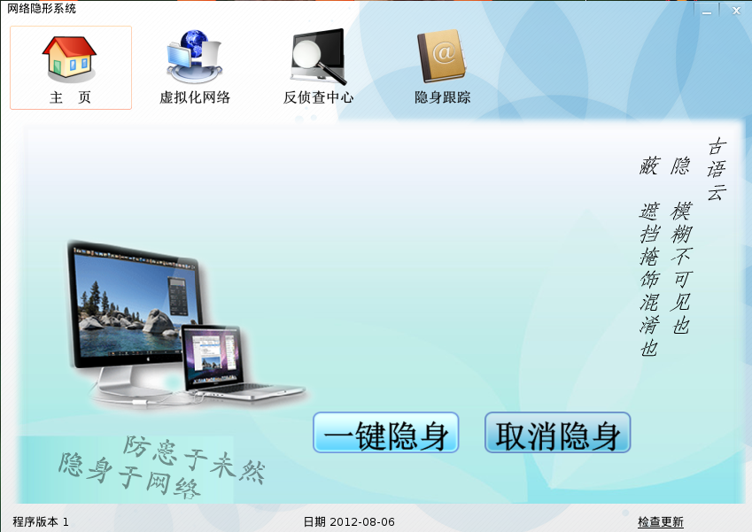

参赛学校： 西安电子科技大学
参赛队员：张子兼 高小青 朱利军
指导老师： 张卫东 ___
2012年8月

2012年全国大学生电子设计竞赛信息安全技术专题邀请赛
作品原创性声明
本人郑重声明：所呈交的参赛作品报告，是本人和队友独立进行研究工作所取得的成果。除文中已经注明引用的内容外，本论文不包含任何其他个人或集体已经发表或撰写过的作品成果，不侵犯任何第三方的知识产权或其他权利。本人完全意识到本声明的法律结果由本人承担。
参赛队员签名
年 月 日
年 月 日
年 月 日

指导教师签名
年 月 日

2012年全国大学生电子设计竞赛信息安全技术专题邀请赛
作品简介
参赛学校 |  | 西安电子科技大学
参赛队员
指导教师
作品题目 |  | 网络隐身系统  Cyber Stealth System
作品简介 | 网络隐身系统是一款让计算机正常通信的同时，能够安全隐身于网络中的防护软件。它与以往的安全防护软件相比，不再是被动滞后地应对威胁，而是采用新的安全模型。做到提前预判安全隐患，主动伪装自己并对攻击者进行混淆干扰，从而达到安全置身于网络。由于实现了先知先觉，防患未然，化被动防御为主动隐身，从而能够更好地为我们网络遨游保驾护航。  网络隐身系统利用提前预判机制预防未知安全问题,在Linux底层进行栈指纹混淆以干扰扫描软件认知，利用IP地址跳变策略，使攻击者的目标千变万化难以确定,结合libpcap和libnet伪造网络流量，并在此基础上伪造多台主机与有漏洞虚假目标增加网络复杂度，从而增加攻击者确定目标的难度。  网络隐身系统满足用户需求，用户可以灵活设置虚假模式，随时通过更新的日志动态跟踪隐身动向。  关键词：网络隐身 主机隐身 反嗅探 反扫描  Cyber Stealth System is to allow a computer to normal communication at the same time, can be safely hidden in the network protection software. It with previous security software, are no longer passive hysteresis responses to threats, instead of using the new security model. To predict in advance security risks, active camouflage themselves and the attackers were confounded interference, so as to achieve the safety in network. Due to the realization of having foresight, prevent trouble before it happens, change from passive to active defense stealth, which can better serve our network travel escort.  Cyber Stealth System utilizing predict in advance the mechanism of prevention of unknown security problem, in the Linux bottom of stack fingerprint confounders to interference scanning software cognition, using IP address jump strategy, allow an attacker to target the myriads of changes difficult to determine, the combination of Libpcap and Libnet forgery network traffic, and on the basis of forged many hosts and vulnerability of false targets increase network complexity, thereby increasing the attacker to determine the difficulty of the target.  Cyber Stealth System to meet the needs of users, the user can flexibly set the spurious modes, at any time through the update log dynamic tracking stealthy movements.  Keywords：Cyber stealing Stealthy host Anti-sniffing Anti-scanning

网络隐身系统

摘要
网络隐身系统是一款让计算机正常通信的同时安全的隐身于网络的防护软件，它与以往的安全防护软件相比，不再是被动和滞后地应对威胁，而是采用新的安全模型，能够真正的做到化被动防御为主动防御，并且提前预判未知安全问题，在此基础上主动对攻击者进行干扰混淆，增加其确定攻击目标的难度。该系统在内核层采用LKM方式使用Netfilter框架实现实时数据包监控和网络行为预判，并且修改包内信息即提供假的操作系统栈指纹和端口进程软件的版本信息。同时在用户层采用拒绝回应或回应虚假信息的模式，迷惑或欺骗攻击者而不影响正常的网络通信，另外利用libnet和libpcap伪造虚拟多台主机及流量，增加网络复杂度，干扰攻击者目标的确定，最后利用空闲IP地址动态跳变使攻击目标千变万化，进一步增加了攻击者确定目标的难度，从而实现防范未知安全隐患，真正隐身与网络，最终为我们遨游于网络保驾护航。
关键词：网络隐身 主机隐身 反嗅探 反扫描

Cyber Stealth System
Abstract
Cyber stealth system is a security system which makes it possible that host can't be detected while legal communication is available. Compared with traditional security software, it is applied with a new security model to predict and prevent the security problem instead of dealing with threats passively. Using LKM(loadable kernel module) and netfilter frame technology to oversee data traffic and habits of links, as well as change parts of replying nothing or dummy information to jam scanners. Therefore fabricating dummy data traffic with Libpcap and Libnet and change IP address of local host enhances the difficulty of sniffing or scanning local area network, so that we can prevent our local hosts from undefined security problem. All of above steals the real host on the internet.
Keywords：Cyber stealing Stealthy host Anti-sniffing Anti-scanning

目录
1 引言 6
1.1 研究背景 6
1.2 系统特色 7
2 方案设计与选择 7
3 系统性能与指标 9
4 系统原理与实现 10
4.1 地址跳变模块 10
4.2 单机网络化模块 13
4.3 动态协议栈模块 19
4.4 网络行为预判 22
5 系统测试 23
5.1 测试环境 23
5.2 测试项目 23
5.3 地址跳变模块功能测试 24
5.4 单机网络化功能测试 25
5.5 动态协议栈功能测试 30
5.6 网络隐身跟踪模块测试 32
6结束语 33
7 参考文献 33

引言

1.1 研究背景
人类步入了信息化的时代以来，计算机技术与计算机网络以难以想象的速度飞速发展着。在网络便利了人们通信交流的同时，信息的安全传输就显得尤为重要，但与此同时，层出不穷的网络安全问题却时刻困扰着我们。目前已有的防护措施，例如：防火墙，杀毒软件，流量监控，入侵检测等，都存在着一些共通的或独有的缺陷，防火墙并不能灵活地进行主动防御，并且依赖于管理员大量添加的过滤规则；杀毒软件并不能查杀新型病毒，且只能在病毒入侵之后再进行补救工作；流量监控或入侵检测需要收集大量的数据，增加了工作人员的负担，同时也只能在异常行为发生以后才进行报警或记录。
可以看出现存的安全防护最大弱点是被动防御，都是在异常行为甚至安全事故发生后才进行维护，并不能满足用户实时保障安全的要求，而是有着比较大的滞后性，只有从根本上解决问题在能达到真正的安全防护。只有变被动为主动，提早在入侵之前就设法将安全隐患扼杀于摇篮，这正是我们网络隐身系统的特色功能。
当网络隐身系统打开之后，我们在正常享受互联网为我们带来的便利的同时，还能够隐身于网络，让那些不怀好意的人“看不见”，而合法的用户又能与我们正常地进行数据交互。而对于未知的安全漏洞由于攻击者无法探测无法利用也就难以被利用；而对于恶意病毒因为隐身而找不到传播的宿主，也失去了效用。级大地增加了攻击者渗透或病毒侵染的难度。这样既能做到先知先觉，提前预判恶意网络行为，又能防患于未然，防止未知安全漏洞，做到百毒不侵，提前杜绝恶意访问。因此网络隐身系统及其策略有着很大的发展前景。

系统特色
本系统从原理上不同于其他安全保护软件，为了让保护行为时刻体现出一个“隐”字，即隐藏本机真实信息，实者虚之虚者实之，本系统具有以下特色：
(1). 自我隐身，实时运行：通过内核Nefilter预判并过滤恶意网络行为，对各种探测保持沉默状态。
(2). 网络行为预判，规则动态添加：在内核添加网络行为预判准则，动态判断接收到的数据包的网络行为倾向，动态产生过滤规则。
(3). 动态协议栈机制，网络流分支处理：在原本协议栈基础上添加动态响应机制——动态协议栈，可由用户选择是使用正常协议栈进行通信或是通过隐身系统协议栈模型进行通信。
(4). 地址随机跳变：动态变化本机IP地址，让攻击者捉摸不定。
(5). 单机网络化，网络拓扑伪装：虚假伪造多台主机，增加网络复杂度，伪装网络拓扑，隐身于网络。

方案设计与选择

网络隐身系统是以计算机为中心，它采取了各种方法与策略，让个人主机或者服务器系统在进行信息交互的时候尽可能少地泄露本主机真实信息。
网络隐身系统灵感来源于军用隐形飞机以及跳频电台。借鉴隐形飞机的隐身原理使我们的计算机安全隐身于网络而不被恶意者探测；模仿跳频电台难以被窃听的特性让本地主机的某些信息也变得“飘忽不定”。
首先对隐形战斗机进行分析，我们可以将其“隐身”技术归结为主动隐身和被动隐身：
主动隐身技术包括两种，其一是隐形战机主动发射干扰电波让探测雷达接收到虚假信息，其二是在被红外制导导弹锁定的情况下散布红外诱饵，让红外制导导弹难辨真伪。
被动隐身技术包括三种，其一是战机表面涂装采用非金属材料或者雷达吸波材料，直接吸收探测脉冲而不是反射来自雷达的能量，第二减弱战机本身的红外辐射，减小被探测到的概率，第三是改变战机自身的外形结构，在外形上避免使用大而垂直的表面，这样可以有效散射探测脉冲使其雷达的接收系统，从而实现隐身，
以上两方面策略总结起来如图1所示：
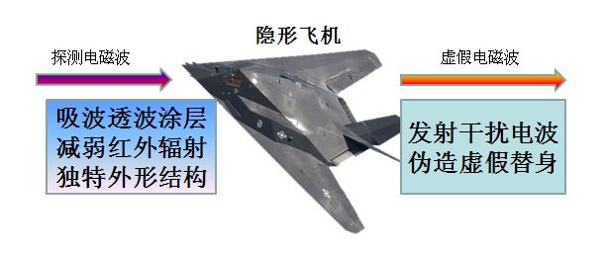
图 1隐形战机隐形过程
网络隐身系统模拟战斗机的隐形原理，对探测的数据包也采取主动和被动两种处理策略。被动策略是指对出入本机的数据分组判断其合法性，对不合法的数据流量采取不接受、不回应、不交予正常协议栈、写入不良记录等处理方式；而主动策略分为两种方式，其一是在判断出当察觉到探测行为正在进行的时候，回复虚假的信息迷惑探测者，增大其攻击难度，其二是伪造虚假数据流量与真实主机网络行为，这样一来在攻击者眼中看来本地网络拓扑被大大地复杂化了。
虚假出来的假目标主机包括本机网段的虚假主机和其他网段的虚假主机。本机网段的虚假是指在真实主机所在的网段内充分利用该网段下的未使用的IP地址构造数据流量，模仿使用这些地址的主机可能出现的网络行为；其中虚假是指模拟某些服务器行为，为探测锁定目标增加难度。如图2所示。
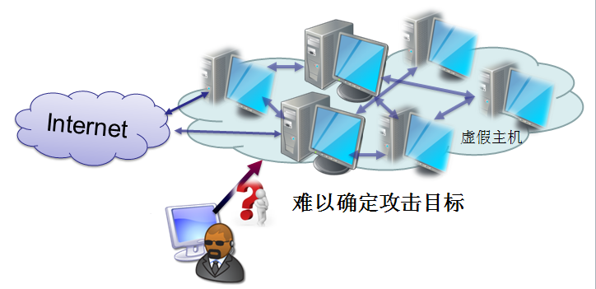
图 2 网络隐身过程
其次对跳频电台进行分析，跳频电台实现了载波频率随机或伪随机跳变，虽然通信双方能够根据事先约定好的频率跳变顺序更改调制与解调时用到的载波频率，但对这一约定一无所知的第三方监听者则很难进行监听。
如果把载波频率对应为计算机通信里面的IP地址的话，频率的跳变则能够联想到本机IP地址的跳变，同上面的虚拟网络流量一样，我们先在本网段内找到无人使用的IP地址，再从中随机挑选一个作为本机下次使用的IP，经过一段时间之后，IP更新，连接重置，攻击者可能掌握的原有IP的信息也都随即“消失”了。同时为了方便用户对本机安全与通信质量之间进行折中考虑，IP地址跳变的周期是可以由用户自行设定的。
经过了上述过程，网络隐身能够很好地保证计算机安全，提前阻断未知安全问题，在源头就阻断恶意网络行为的发生，真正的做到提前防护，由于隐身的特点，该系统能够真正防患于未然。

系统性能与指标

基于上述设计思想，通过下面的应用场景对网络隐身系统做进一步描述：
功能1：内核动态过滤。主机需要在数据包到达协议栈拆包之前做出判断，是恶意扫描或探测的数据包直接过滤或者提交由用户层处理，回复虚假信息迷惑探测者。
功能2：内核数据指纹修改。内核对发送出去的数据的指纹特征进行修改，混淆恶意者的判断，避免恶意者从数据包的特征指纹获取有用信息。
功能3： 构建动态地址池。隐身的主机需要动态变化其IP地址和伪造多台虚假主机。首先需要获取局域网内未被使用的IP地址，其次需要动态更新IP地址状态，最后需要随机构建其他网段的IP地址和MAC地址。
功能4：真实主机IP地址动态跳变。为了影响恶意者的判断需要是真实主机的IP地址动态跳变，由用户层来操作跳变过程，内核层保证跳变后的正常通信。
功能5：伪造真实主机的网络通信。在伪造的计算机之间及外部网络之间主动构建数据流，避免嗅探，增加恶意者确定目标的难度。
功能6：实时回复针对虚假主机的探测。在伪造主机后需要对探测的数据包予以回应，证明伪造的主机是活动的，并且需要回复扫描的探测数据包。

系统原理与实现

网络隐身系统按工作层次分为用户态和内核态两大部分。用户态按功能可分为隐形使能控制、动态多址变换控制、黑名单与日志查看等部分，再加上使用libnet对虚拟数据包的伪造；而内核态的驱动程序为用户态的这些模块提供支持和保护，另外对数据包的拦截与修改、在混杂模式下对网络流量的嗅探也都应属于内核态。系统总体的框架图如图3所示。
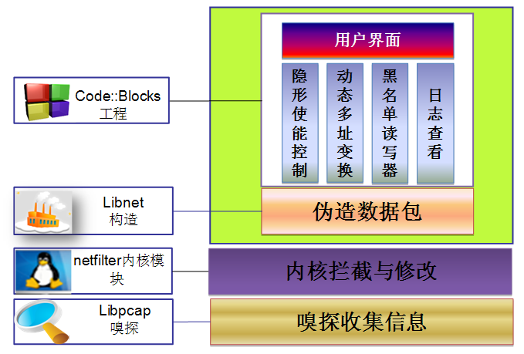
图 3网络隐身系统框架图
以下是对各个模块具体实现过程的描述。

地址跳变模块
计算机之间的通信是以地址来区分彼此的，这里的地址不是单一的IP地址。其包括MAC地址，IP地址，和端口号。而在网络隐身系统中需要建立动态地址池为地址的跳变提供地址信息，并且实时跳变真实主机的IP地址。
4.1.1物理地址的动态化
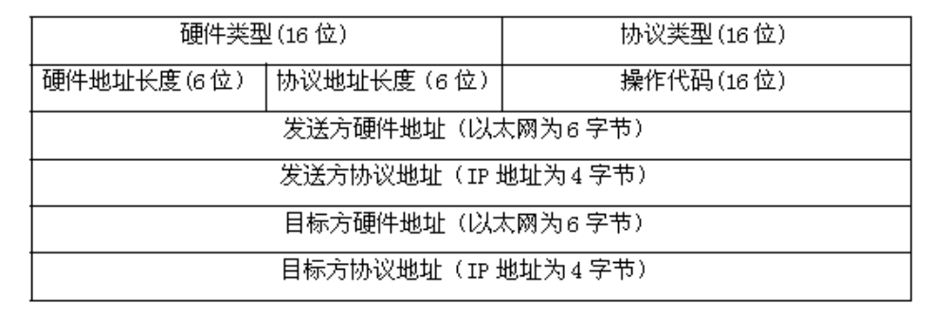首先利用ARP询问判断出活动的IP地址，筛选出未被使用的IP地址添加到地址池。ARP数据包结构如图4
图 4 ARP结构图

把ARP的操作码置为1，发送目的MAC地址为广播的ARP询问包，若询问的主机存活者回复操作码为2且携带IP地址对应的MAC地址。利用libpcap嗅探抓取IP地址为真实主机IP地址的ARP操作码为2数据包从而判断出该回复的主机是活动的，从而将IP状态标识置为“已被占用”。流程图如图5
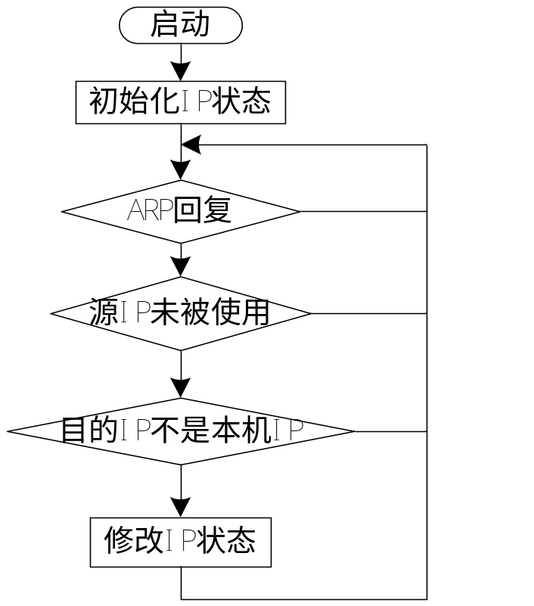
图 5 ARP探测流程
该模块启动后首先初始化一个网段的IP地址，检查该网段中所有IP地址的使用状态，标识出哪些IP地址正在被使用，哪些IP地址是空闲的。这样做的目的优点是对那些正在启动的，从而对本网段内其他主机的通信不产生影响。
接下来创建一个线程，负责监听ARP请求。接受所有的ARP请求，通过IP地址管理平台检查该ARP请求的IP地址是不是伪装主机伪装的虚拟主机，如果是就发送一个ARP应答(应答包包含IP地址和对应虚假出来的硬件地址)，否则不回复ARP。一般硬件地址前三个字节是生产商，后三个字节是生产商随时分配的，为了到达非常逼真的效果，我们前三字节是选择经常出现的生产商的标识，后三个字节是随机分配的。
最后还需要维护IP地址的状态，即创建一个线程监听回复ARP的IP地址，若目的IP地址不是本机地址并且源IP地址不是我们虚假的IP地址，那么可以判断出该IP地址已被占用。另外定时更新IP状态，即一段时间没有收到该IP地址的ARP回复这把该IP地址的状态置为“空闲”。动态更新IP地址状态如图6.
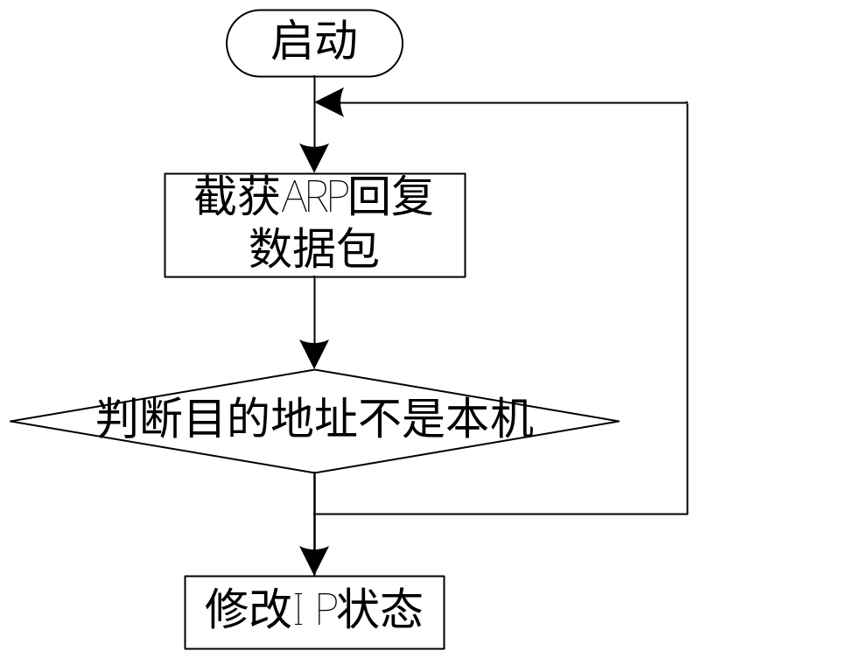

图 6动态更新IP状态

4.1.2 IP地址的动态化
IP地址的动态变化主要包括两个方面：真实主机的IP地址的动态变化，和虚拟主机的IP地址的动态变化。
真实主机的IP地址动态变化是指在建立地址池后随机选出一定数目的可用的IP地址作为真实主机通信时可能用到的IP地址，由于地址池在初始化时是顺序填入每个IP地址的因此在选取时只需产生一个0-255的随机数，作为IP地址的最后一位，提取出IP地址，在提取该IP地址的状态信息，并判断其是否可用，若可用则把其加入变化IP列表，若不可用这重新产生随机数并且进行选择，直到选出用户要求个数的IP地址为止。
虚假主机的IP地址动态变化是指在虚假主机之间和外部网络与真实主机之间的通信需要动态选出可用的IP地址作为通信的地址。在真实主机网段内IP选择方法与真实主机的IP地址选择相似。而临近网段的IP地址这是用户添加需要虚拟的网段的与虚假主机的个数，随机产生满足要求的IP地址和MAC地址。

单机网络化模块
战斗机在发现自己被红外制导锁定时，会放出红外引诱弹对红外制导系统进行干扰，把自己隐藏在众多假目标之中，让敌方难辨真伪。单机网络化则模仿这一反制措施，由一台真是主机模拟出多台虚拟主机，让真实主机在攻击者看来置身于一个计算机集群中，即利用软件模拟真实情况下依赖硬件才能发生的网络行为，扰乱攻击者的认知。
攻击者判断目标主机是否活动的的方法无外乎两种：第一种是主动探测，即Ping查看是否连通和扫描工具扫描能够扫到该主机；第二种是被动探测，即利用嗅探软件抓取数据包，从数据包的地址信息中可以查看出哪些IP地址是活动的哪些IP地址是没有网络流量的。
以下是单机网络化前后的对比，图8是低复杂度网络，即开启单机网络化隐身模块之前的情景。图9是集群化计算机网络，即单机网络化隐身策略的示意图。
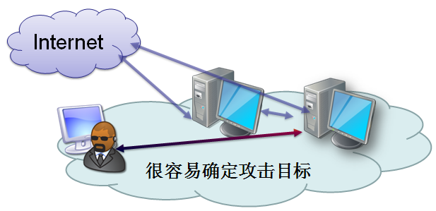
图 7低复杂度网络

图 8集群化计算机网络

4.2.1 分支双协议栈
在数据到达本机时系统底层驱动先判断其地址是否是该主机的MAC地址，若是则将数据交由内核处理，内核处理结束再交由协议栈一层一层拆解数据报的包头，最后交由应用层程序处理，如图是分支双协议栈数据流处理过程。

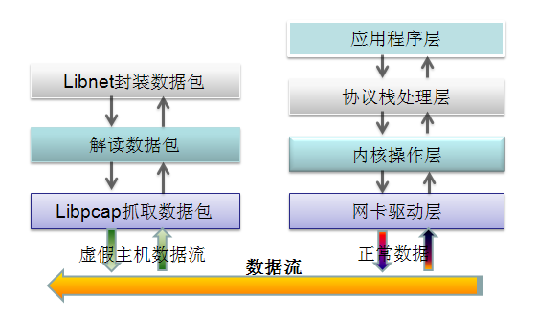
图 9分支双协议栈数据流处理流程

为了能够实现虚假的主机的网络行为，因此也需要协议栈来处理虚假主机的数据包。本系统在数据进入协议栈之前就获取信息并作出响应，即在数据到达网卡驱动时就将其截获并交予模拟协议栈拆包获取数据包信息并对应回复其信息。
该项技术的实现主要依赖于来libpcap和libnet。在Linux下libpcap和libnet都是开源的，其中libpcap主要用来嗅探，即在数据包到达网卡驱动层时复制一份数据交予用户层处理，而不影响正常的通信过程。
（一）libpcap原理介绍
libpcap主要用于网络统计软件，入侵检测系统，网络调试，数据包过滤，支持BPF过滤机制。
基于libpcap的嗅探器程序的总体架构，其流程如下：
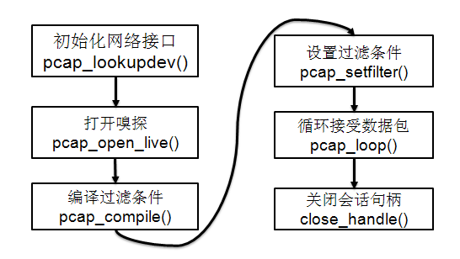
图 10 libpcap开发流程
(1) 初始化网络接口。在Linux中，这可能是eth0，而在BSD系统中则可能是xl1等等。我们也可以用一个字符串来定义这个设备，或者采用pcap提供的接口名来工作。
(2) 初始化pcap。在这需要通知pcap对指定设备进行嗅探。假如需要，还可以嗅探多个设备。
(3) 设置过滤条件。我们必须创建一个规则集合，编译并且使用它。这个过程分为三个相互紧密关联的阶段。规则集合被置于一个字符串内，并且被转换成能被pcap读的格式(因此编译它)。编译实际上就是在我们的程序里调用一个不被外部程序使用的函数。接下来我们要告诉 pcap使用它来过滤出我们想要的那一个会话。
(4) libpcap进入它的主体执行循环。在这个阶段内pcap一直工作到它接收了所有我们想要的包为止。每当它收到一个包就调用另一个已经定义好的函数，这个函数可以做我们想要的任何工作，它可以剖析所部获得的包并给用户打印出结果，它可以将结果保存为一个文件，或者什么也不作。
(5)在嗅探到所需的数据后，关闭会话并结束。
（二）libnet原理介绍
Libnet主要是用于构建各种各样的数据包，提供了在IP层和链路层构造数据包的功能，广泛应用于：ettercap，firewalk,snort且支持很多种操作系统。可以高效的封装各种各样的数据包并发送到网络上。libnet提供的接口函数按其作用可分为四类：
1) 内存管理(分配和释放)函数
2) 地址解析函数
3) 数据包构造函数
4) 数据包发送函数
libnet作用：
1) 构造任意的数据内容
2) 构造各种不同协议的数据包
3) 支持从链路层到IP层数据包的构造
4) 支持跨平台、自动计算检验和
5) 发送数据包
下图为libnet开发流程：
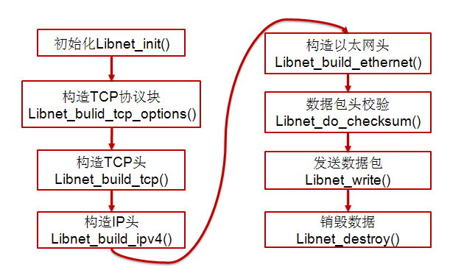
图 11 libnet开发流程

4.2.2伪造通信地址
伪造的通信地址按伪造对象来分包括虚假IP地址、MAC地址和端口，虚假的IP地址均为本网段无人使用的IP地址。
首先从地址池中获取相关地址信息，其次从中随机筛选出一定数目的可用的地址族作为虚假主机的地址族，接着通过收集真实主机的网络行为的端口信息和协议类型信息，从而模拟真实主机的网络行为，在地址选好后需要利用libnet来构造各种各样的网络数据包。
网络通信的双方主要包括虚假主机与虚假主机之间的通信，虚假主机与外部网络的通信，虚假主机与真实主机之间的通信。
针对地址的动态变化策略：
1) 通信源MAC地址:构建虚假IP时虚假IP对应的的前三位真实的虚假物理地址。
2) 通信目的MAC地址：虚假主机IP对应的MAC地址与真实主机的MAC地址，还有与外网通信的时候需要填写的网关设备的MAC地址。
3) 通信源IP地址:虚假主机的地址，即真实主机网段未被使用的IP地址。
4) 通信目的IP地址:本机网段未被使用的IP地址，外部网络常见站点的IP地址，真实主机的IP地址。
5) 源端口地址：源端口地址可以随机生成(端口>1024的可被使用)。
6) 目的端口地址：根据虚假数据包类型的协议信息来确定端口号。

4.2.3 IP微路由技术
该技术实现ARP地址解析功能，但在ARP请求伪装IP地址时，微路由在伪装地址池中找到与伪装IP地址对应的主机硬件地址，给予回应，当攻击主机扫描不存在虚假主机P1时，微路由在伪装池中查找，把P1的硬件地址(P2的硬件地址)回应攻击主机，攻击主机就可以利用P2的硬件地址与P2通信了，而P1起到了路由的作用，过程如图。
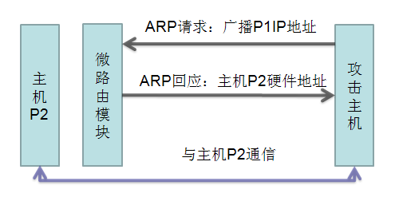
图 12微路由实现过程

4.2.4 伪造主动数据流量
伪造数据流量的重点是构造各种类型的数据包，并且需要到达真实主机的网络行为大体相似。因此获取真实主机的数据包类型尤为重要，我们提前嗅探收集相关主机的网络，获取特征数据样例，当伪造网络数据时利用这些样例数据作为种子，利用libnet构造数据包并发送出去。数据包类型信息包含带有TCP协议负责连接控制的数据包，带载荷的UDP数据包、带有应用层载荷的TCP数据包等等。
1) TCP连接控制包主要模拟TCP三次握手然后携带数据包发送的过程如图，图14TCP连接过程。
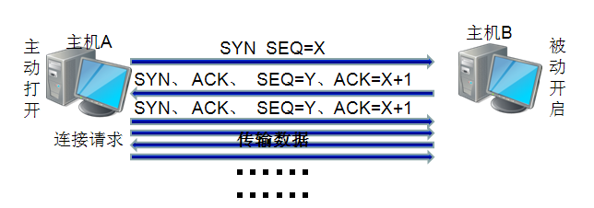
图 13 TCP连接过程
2) UDP带载荷数据包主要模拟QQ等使用UDP协议的应用层软件生成的数据包。
利用libnet构造UDP数据包，一部分数据包携带的数据信息是QQ软件所产生的数据信息，另外一部分是数据段是利用随机序列填充的数据包，让其看起来像是经过加密的数据流量而更凸显伪装的真实性。
3) 应用层主要模拟HTTP的网络过程。
由在真实局域网内进行抽查数据流量并进行统计得到的数据得知，一般个人主机使用频率最高的应用层行为为网页浏览，对应着HTTP协议，因此伪造HTTP流量很有代表性。由于前三层数据头已经封装好，在数据段加载HTTP相关的数据信息。接着组合这几部分为一体，封装成为网页浏览数据包。

4.2.5 伪造被动数据流量
伪造被动数据流量是指为了增加虚拟主机真实性，面向针对虚拟主机的扫描作出回应的行为。为达到此目的，隐身系统在操作系统底层网络协议栈部分设置了动态双重协议栈：为保证真实主机通信的原网络协议栈以及为支持虚拟主机而架设的虚拟协议栈，用虚拟协议栈响应虚拟主机接收到的探测数据包。由于扫描服从少数判断原则，即只需要查到一部分数据包回复即可判断该主机可达，因此可以建立多个线程来响应某些探测包。探测回复的数据包主要是ARP协议回复、ICMP回复，SYN扫描的回复以及ACK扫描的回复。
ARP回复即创建一个线程实时监听是否有主机询问虚假主机IP对应的MAC地址，若探测到ARP询问则回复该IP对应MAC地址的RARP包。此功能主要利用libpcap和libnet实现。
ICMP回显即实时监听是否有ICMP的探测包，若有则回复标识为reply的数据包。ICMP头信息结构如下：
Type(8位) | Code(8位) | 检验和(16位)
ID(16位) |  | Seq(16位)
数据部分
图 14 ICMP报头信息
SYN回复是指当监听到有SYN请求时回复对方ACK或者RST数据包，若是伪造开放端口，则回复ACK，这可看做是TCP协议建立连接三次握手的第二步，告诉扫描者虚拟主机正在等待连接的建立；若是伪造关闭端口，则会回复一个RST数据包。若是虚假主机之间的通信则可利用这一机制继续连接操作和后续通信。而判断是扫描还是是虚假主机之间的连接的方法是查找SYN的源IP地址，若IP地址不是正在用来虚假通信的，则可以判断出该源IP地址的主机正在进行扫描，可以通知真实主机屏蔽该IP地址的请求。而虚假的主机按照正常协议流程回复ACK数据包，流程如下。
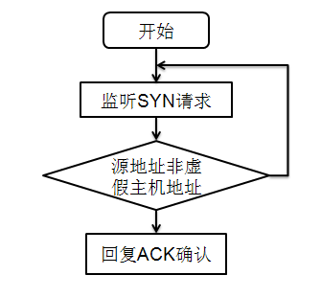
图 15 SYN扫描回复

动态协议栈模块
动态协议栈包括两个关键点，其一是对于主机接收到的数据进行分支利用双协议栈模型处理。其二动态修改协议栈指纹特征混淆恶意者的判断。动态协议栈模型既能高效的处理属于真实主机的数据包与虚假主机的数据包，对其采取分支处理，从而不影响真实主机的正常通信。由于黑客可能利用协议栈特征来判断目标的各种信息，因此修改协议栈特征并使其动态变化尤为重要。

4.3.1 动态协议栈指纹
动态协议栈指纹是指动态变更因不同操作系统或软件版本带来的差别特征，从而影响入侵者的判断。协议栈指纹探测主要分为操作系统协议栈特征指纹探测和应用程序特征指纹探测。
（一）操作系统类型混淆
（1) 操作系统类型探测
基于网络协议栈的探测又称基于操作系统指纹的探测。根据探测方式的不同分为两大类，一类是主动探测，即通过发送特定或特殊构造的数据报给攻击目标，进而分析攻击目标返回的数据报网络特征，得到攻击目标操作系统的信息。比较典型的主动探测工具有Nmap,XProbev,Ring等。另一类是被动探测，即被动嗅探，通过“嗅探”并分析攻击目标进行正常网络会话数据报的网络特征值，进而得出攻击目标的操作系统信息。
下面简单介绍几种操作系统类型探测工具的实现技术。
1) Nmap是一个功能全面的扫描软件，能对攻击目标的操作系统类型进行主动探测。其中Nmap探测时所利用的网络特征值主要包括：TCP初始化序列ISN模式、不分段标识DF、ACK确认序列号模式、接收窗口的大小、TCP报头标识中flags内容及选项内容、不可达UDP数据报响应数据报内容。Nmap构造并发送七种TCP探测数据包（称为Tx）和一种UDP探测数据包（称为PU）。通过对每种探测数据分组的回应进行综合分析与已有的协议栈特征值对比进而判断目标主机的操作系统类型。
2) Xprobev通过发送UDP数据报到攻击目标的关闭端口来促发ICMP端口不可达消息，并对ICMP消息中网络特征值基于模糊算法和逻辑树进行分析判断。其网络特征值主要包括：IP总长度，IPID，IP头检验和准确与否，UDP包头校验和正确与否，优先权子段位（TOS的值），DF位响应，IP TTL的值，ICMP错误信息应用（Quoting）大小，ICMP错误信息应答完整性，ICMP时间戳请求，ICMP信息请求，ICMP地址掩码请求。
3) RING 使用了一个建立在常规、无危险TCP传输上的新的操作系统探测技术。它模拟网络拥塞，不给目标主机及时发送响应数据报，通过分析目标主机在各次数据报之间的延时来判断目标主机的操作系统类型。
(2) 操作系统类型混淆
防止对操作系统类型的探测只需要动态修改本机输出的数据流量的特征字段即可很好的迷惑混淆扫描器，进而增加攻击者的攻击难度。
已知用于操作系统类型探测的网络特征值即探测方法是：
1) FIN标记探测：发送一个不带ACK或SYN标记的数据包，或者在未进行三次握手建立连接的前提下，发送有FIN标记数据包给一个打开的端口并等待回应。在RFC 793中定义TCP协议栈对该行为应是不响应的，但事实上很多操作系统不遵循这个规则，例如MS Windows,BSD CISOC HP/UX,MVS和IRIX等都回发一个RST数据报。
2) TCP ISN取样序列：探测不同操作系统采用不同TCP初始化序列模型。当ISN序列号在一段时间被一个较小的固定值递增时，旧版本的UNIX系统使用传统的64K模式。新版的Solaris IRIX ,FreeBSD等使用随机递增模式，而Windows则使用与时间相关的模式。
3) DF探测：对于不分段DF位的值，不同OS对DF位有不同的处理方式，有些置DF位，还有些不设置DF位。
4) TCP初始化窗口探测：不同操作系统具有不同的初始化窗口值。一般情况下是一些常数，例如AIX是0x3F25,Windows是0x402E,Unix，OpenBSFD ，FreeBSD的初始化窗口较大。
5) ICMP错误信息限制探测：RFC1812中提出建议限制各种错误信息的发送频率。不同操作系统可能采取不同的限制措施，如Linux限制目标不可达消息生频率为每秒80个。
6) 服务类型TOS探测：对于端口不可达消息，返回数据报的服务类型TOS有差别，多数OS是0，而Linux是0xC0.
7) TCP 选项内容的探测：由于TCP选项内容在TCP协议中是可选的，一种操作系统支持的选项内容，在另外一个操作系统并不一定支持。
8) TTL探测：即数据包的“存活时间”，表示一个数据包在丢弃之前可以通过的多少个跳跃节点，不同操作系统类型的缺省TTL是有差异的。如Windows 9x/NT/2000 是128，Linux2.2.6xIntel是64，Netware4.11Intel是128，AIX4.3.xIBM是60，Solaris 8 intel是64。
基于Linux 2.6内核中的Netfilter实现协议栈数据特征混淆，因此只需要对应修改网络特征值，并且是动态变化的特征值。即随机的选择网络特征值而且保持其实动态变化的。
(2)应用软件类型混淆
应用软件的版本信息混淆主要是为了防止入侵者探测攻击目标上安装的应用软件来查找对应的漏洞进行入侵。因此软件版本信息的隐藏尤为重要。
实现原理主要是在内核截下发送出去的网络数据包修改因应用软件版本不同而不同的数据特征字段。例如在HTTP的数据传输中就会泄露很多系统和应用软件的类型信息。使用的浏览器不同而出现的不同信息为不同的信息，因此可以混淆此信息，进而影响攻击者判断。例如下图的数据包信息泄露了很多对于恶意者很有用的信息。
从下列截图可以看出泄露了HTTP浏览器信息
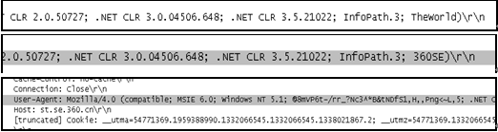
图 16系统信息泄露实例
从上面的截图可以看出前两个是使用不同浏览器的区别特征。第三个图是显示操作系统类型，可以看出该数据包泄露了系统类型信息是Windows NT 5.1.。因此可以修改因应用软件不同而出现的区别信息和泄露操作系统信息的信息位。

网络行为预判
网络行为预判主要是在内核操作，它将正常的网络行为与异常的网络行为分别建立起一个状态链，对网络行为是否合法进行提前判断。
网络行为判断需要区分服务器和个人计算机两个模块，在个人计算机上，因为其不为外界提供服务，故不会接受从外界发来的主动SYN请求，这样看来凡是接收到SYN的源IP地址都是可疑的，除此之外，如果本机和某个远方主机未曾建立连接，对方却发来RST包或ACK+PUSH+URG包等情况也很有可能是扫描行为的先兆；而服务器由于需要向外提供服务，因此端口与地址不但不能更改并且还必须告知客户，故需要对受到的数据包的状态链进行判断。以下从个人系统和服务器角度具体阐述网络行为预判准则：
在个人系统中出现可疑行为即可初次判断该主机是可疑的
1) 出现端口误撞症状(请求的数据包请求了主机未开放的端口)则扔掉数据包，并记录该源地址信息添加黑名单。
2) 个人系统不会接收SYN数据包，凡是接收到SYN的地址列为可疑对象。
3) 添加延时记录几个数据包的源IP地址和端口信息，若出现同一IP地址出现不同端口的数据包者可以扔掉该数据包，在协议栈响应后回复的数据包直接不向外发送
4) 对于ACK数据包采取基于连接机制，记录前后建立连接的IP地址信息，若接收到ACK数据包，但在此之前并未建连接则该主机属于异常。
5) 对于出现TCP标识位异常即标识为NULL或FIN与除了ACK的其他标识的任何搭配的数据包，则该主机肯能在扫描，可将其加入黑名单。
6) 对于UDP的扫描数据包不回复ICMP的port状态数据包（由于UDP是看ICMP回复来判断端口状态的，若端口关闭则回复port unreachable，若开放则没反应，也可混淆攻击者）。
在服务器中出现一下行为视为可疑对象
- 出现端口误撞，即请求了服务器没有提供服务的端口视为可疑。
- 出现高频率的请求行为，比如多个SYN请求视为可疑。
- 短时间一个源地址请多个端口，视为可疑。
- 接收到数据包TCP标识位异常出现NULL或FIN与除了ACK的搭配的标识信息视为可疑。
- 接收到未建立连接的源地址的ACK数据包视源地址为可疑对象。
在众多规则中我们采用少数确定原则来判断，即只要在建立的规则中符合一条即可判断出该主机可能正在被扫描或探测，即可把该IP地址加入黑名单，禁止该地址的任何一切访问与请求。还可以根据满足规则的数目来动态为其设置权限。符合规则越少的权限越高，若符合4条以上则直接拉入黑名单，根据每个地址的权限来判断该IP地址的可疑来判断是否完全截断该IP地址对真实系统的通信。

系统测试

测试环境
两台计算机，其中一台安装有安装网络隐身系统，另一台先后充当相对应的合法服务器、合法用户、攻击者等角色，一台交换机，系统运行于Linux2.6.32操作系统。

测试项目
测试项目表如下：
系统模块 | 测试项目
地址跳变模块 | 1. 真实主机的IP地址跳变
单机网络化模块 | 2. Ping探测虚假主机状态  3. 扫描虚拟化网络  4. 扫描单台虚假主机详细信息  5．伪造虚假主机流量  6. 伪造HTTP,SMTP,FTP,telnet服务信息
动态协议栈模块 | 8. 预判并阻断扫描行为  9. 操作系统类型混淆
网络隐身跟踪模块 | 10. 隐身日志和跳变日志查看

地址跳变模块功能测试
测试项目如下：
1. 真实主机的IP地址跳变

5.3.1 真实主机的IP地址跳变
测试项目：测试系统对真实主机的IP地址是否发生跳变。
测试指标：真实主机IP地址间隔跳变且还能继续保证通信。
测试过程： 运行系统设置动态跳变参数，测试时设置跳变时间为1分钟每次，查看列表IP地址变化状况和真实计算机的IP地址情况。
测试结果及分析：
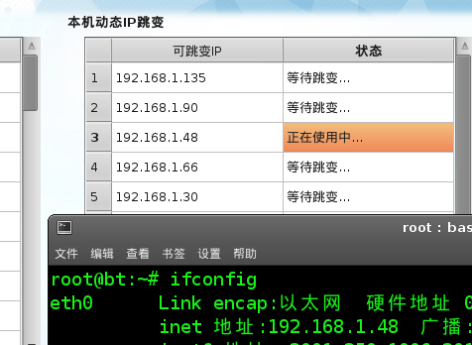
图 17一次跳变截图
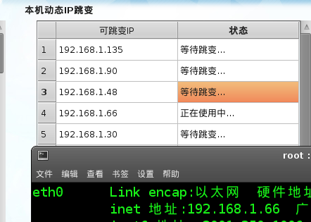
图 18接下来一次跳变
从上图可以看出本机真实IP地址发生动态跳变，本测试成功

单机网络化功能测试
测试项目如下：
1. Ping探测虚假主机状态
2. 扫描虚假主机
3．抓取虚假主机数据
4.扫描单台虚假主机详细信息
5.伪造http,telnet,smtp,ftp服务器

5.4.1 Ping探测虚假主机状态
测试项目：测试虚假主机是否存活。
测试指标：测试时对于Ping有回复信息
测试过程：运行虚假主机功能，在另外计算机上Ping安装了网络隐身系统的的主机查看状态
测试结果及分析：
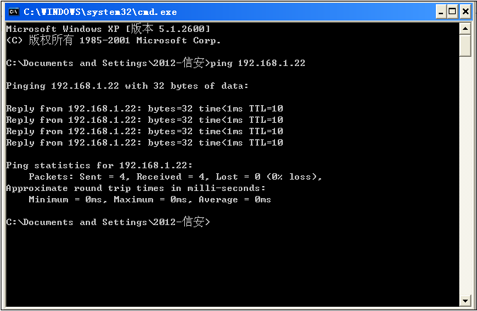
图 19 ping查看虚假主机是否存活
开启虚假模块，从界面获取随机虚假的IP地址是192.168.1.22，Ping192.168.1.22后发现该主机存活，TTL为10是测试的区分标识，此测试成功

5.4.2扫描虚假主机
测试项目：测试虚假主机是否虚拟成功，通过扫描来查看是否有回复来判断
测试指标：利用Nmap扫描到虚假出了多台计算机
测试过程：运行网络隐身系统，两台计算机，一台运行网络隐身系统，一台计算机运行Nmap,扫描网段内的主机，查看手否有虚假主机存在。
测试结果及分析：
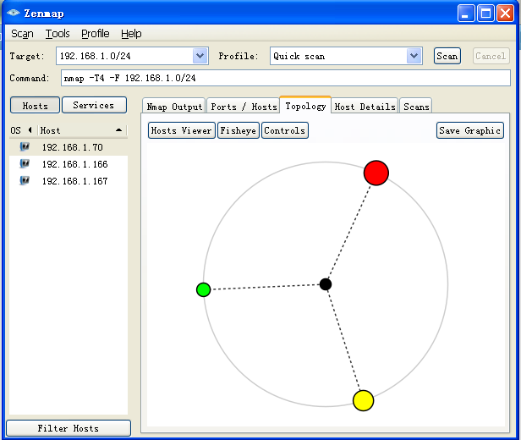
图 20未开启虚拟网络扫描网段效果
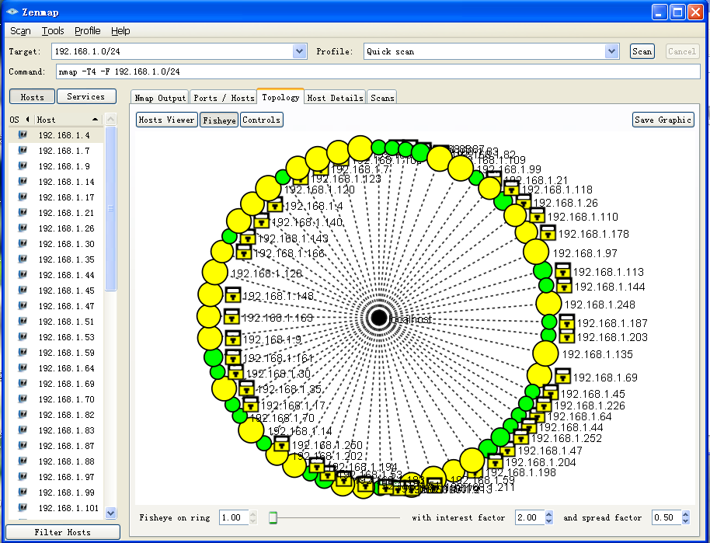
图 21开启虚拟化网络扫描192.168.1.0网段主机
扫描192.168.1.0/24网段可以看出我们虚假了多台主机，大大增加了网络复杂度，此测试成功。

5.4.3抓取虚假主机数据包
测试项目：利用wireshark抓取网络数据包查看数据信息
测试指标：数据信息显示有虚假主机的地址在通信
测试过程：运行网络隐身系统，另外一台计算机运行wireshark抓取数据包并查看源地址和目的地址
测试结果及分析：

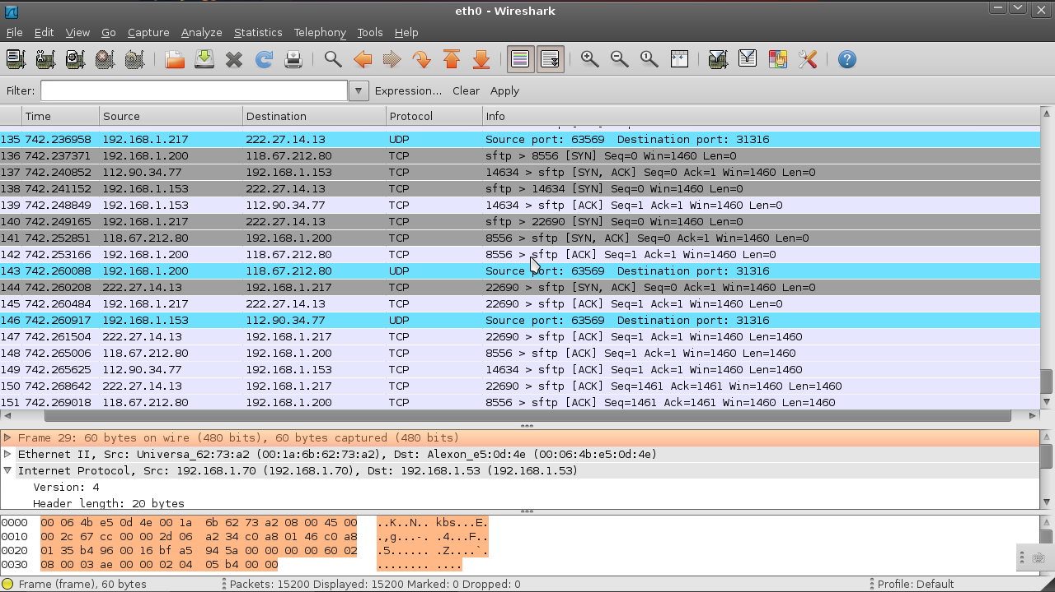
图 22嗅探虚假主机所在网络的数据流量
通过wireshark抓取数据包分析可以看出，有多个IP地址在通信，虚假各种类型的数据包，其相似度很接近真实主机的网络数据流，由于模拟了真实网络环境的网络行为，大大增加了入侵者嗅探查取目标信息的难度，由此图看出测试成功。

5.4.4扫描单台虚假主机详细信息
测试项目：利用nmap扫描单台虚假主机
测试指标：该虚假主端口信息和系统信息符合真实主机的特征指标
测试过程：运行网络隐身系统，开启网络主机虚假模块，利用nmap扫描其中单台计算机，查看扫描结果信息
测试结果及分析：
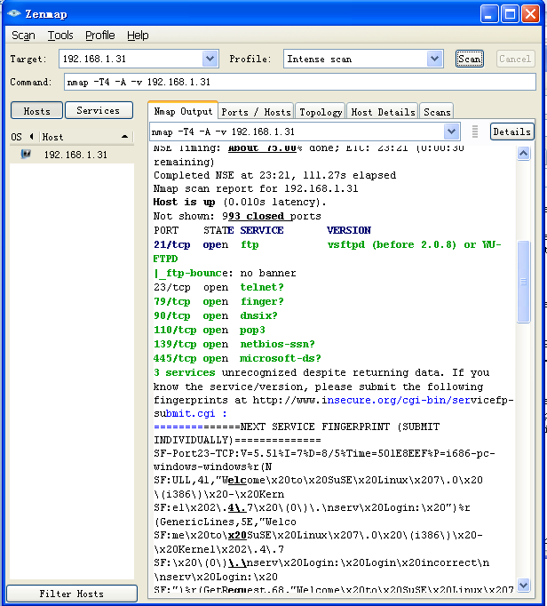
图 23 Nmap扫描单台计算信息
从扫描主机信息可以看出虚假主机的开放端口与系统信息，此测试成功

5.4.5伪造模拟HTTP,SMTP,FTP及telnet服务信息
测试项目：虚假伪造Web,邮件，文件及远程连接等服务
测试指标：虚假主机出现Web服务，telnet服务和SMTP服务
测试过程：开启隐身模块，选择虚假服务的IP地址，进行虚假，在模拟攻击主机上浏览Web网页，在Dos下连接23端口和25号端口
测试结果及分析：
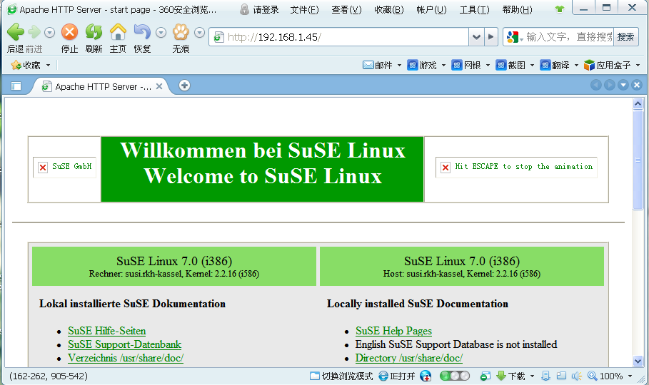
图 24浏览虚假的Web服务

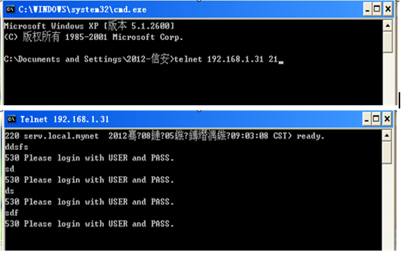
图 25连接FTP服务

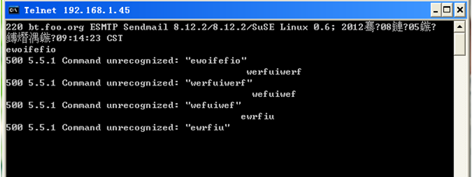
图 26连接SMTP服务

从上述三张效果截图可以看出，成功的虚假伪造了HTTP,FTP,SMTP三种协议类型的服务，虚假服务测试成功。

动态协议栈功能测试
测试项目如下：
1.操作系统类型混淆
2. 预判并阻断扫描行为

5.5.1操作系统类型混淆
测试项目：测试能否混淆操作系统类型信息。
测试指标：把系统混淆为其他类型的操作系统。
测试过程： 利用Nmap扫描探测操作系统，查看操作系同类型扫描结果。
测试结果及分析：

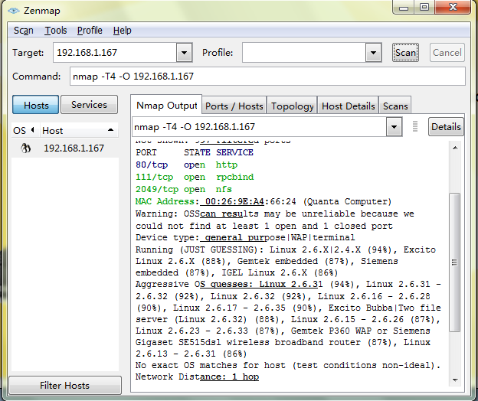
图 27未开启操作系统混淆模块扫描信息
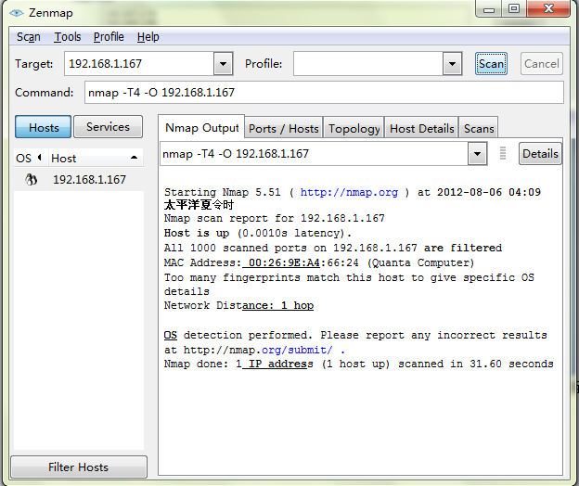
图 28开启操作系统混淆模块扫描信息

从扫描信息看出该系统伪装成虚假主机且虚假了http服务，而系统类型信息是windows，此测试成功

5.5.2 预判并阻断扫描行为
测试项目：预判扫描行为并阻断扫描
测试指标：在界面得到扫描者的地址信息，并阻断了扫描行为
测试过程：开启网络行为预判模块，扫描真实主机信息，查看可以地址列表，并查看扫描获取的信息。
测试结果及分析：

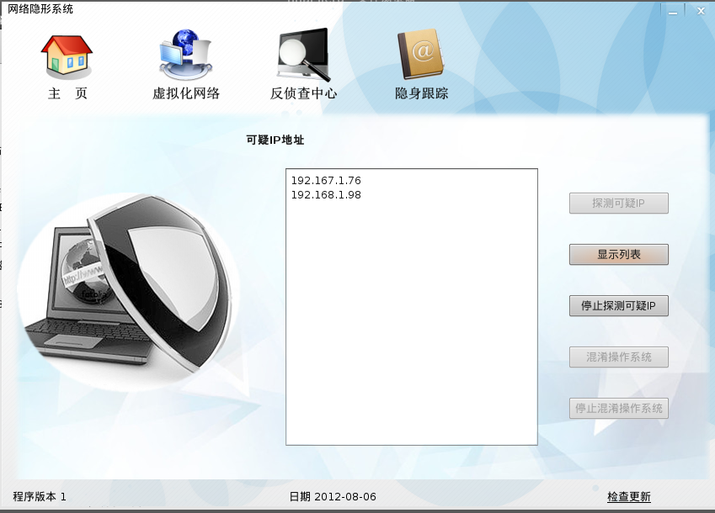
图 29

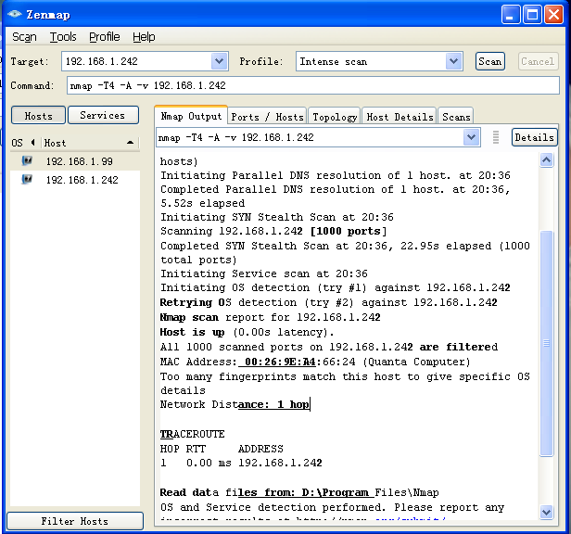
图 30
从上图中可以看出，在可以地址池中加入可疑地址后扫描的主机信息，成功阻断扫描行为

网络隐身跟踪模块测试
测试项目：网络隐身过程跟踪。
测试指标：查看界面获取日志，其中包括动态跳变的日志信息和虚假服务的日志信息。
测试过程：开启网络隐身模块过段时间查看跳变的日志信息和虚假服务的日志信息。
测试结果及分析：

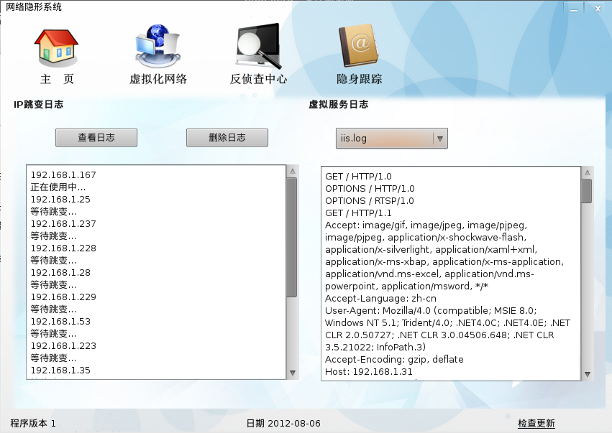
图 31

从上图可以看出在隐身一段时间后出现的日志信息，其包括地址跳变信息和虚假HTTP服务的信息

6 结束语

当前的防护软件种类很多，有些软件防护过于被动，有些软件不容易操作，有些软件只是专注于事后补救。因此提前防御、安全隐身的思想应运而生，而网络隐身系统能够很好地干扰入侵的第一步，防止入侵者获取相关信息而找到切入点，并且还能够防止未知安全问题，变化多端的网络病毒，提前预判恶意网络行为，从根源消除安全隐患，伪装虚假迷惑攻击者。真正做到隐于无形，存于无形；防患于未然，隐身于网络。
综上所述，如果网络隐身系统与当前的防护软件相互融合，那么系统的安全性将会得到更大幅度的提升。隐身的的概念来源于人类理论的创新，也将更好的服务于众人，这便是本系统未来努力的方向。

7 参考文献

[1] 李瑞民. SCAN网络扫描技术揭秘[M]. 北京：电机械工业出版社，2011.
[2] 谢进忠，高铁军.Linux kernel Module及TCP/IP程序设计[M]. 北京：人民邮电出版社，2007.
[3] Jasmin Blanchette &Mark Summerfiled C+ GUI Qt 4编程（第二版）[M]. 北京：电子工业出版社，2008.
[4] 宋敬彬 孙海滨著.Linux网络编程[M]. 北京：清华大学出版社，20010.
[5] Eric Code(英)，曹继军，林龙信, 网络安全宝典（第二版）[M]. 北京：清华大学出版社，2010.
[6] 谭献还.网络编程技术及应用[M]. 北京：清华大学出版社，2006, 23(9).
[7] 刘文涛,网络安全开发包详解[M]. 北京：电子工业出版社，2010.
[8] 杜华,Linux编程技术详解 [M].北京：人民邮电出版社, 2007.

